Fernisering af udstillingen "Dronning Dagmar, Prinsesse af Bøhmen" i Roskilde
På Roskilde Bibliotek åbnedes d.2 november 2012 den omrejsende udstilling "Dronning Dagmar, Prinsesse af Bøhmen".
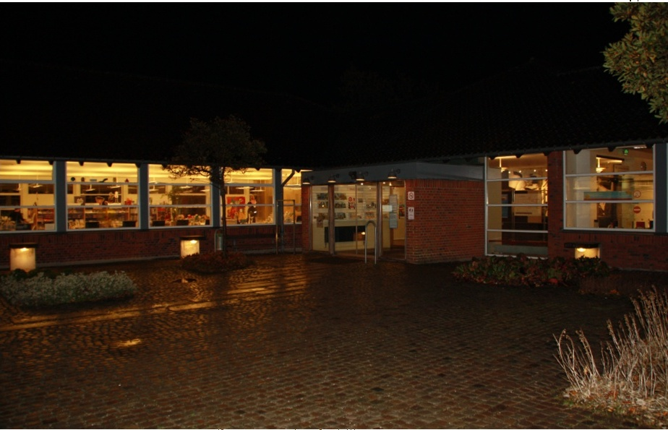
Roskilde Bibliotek
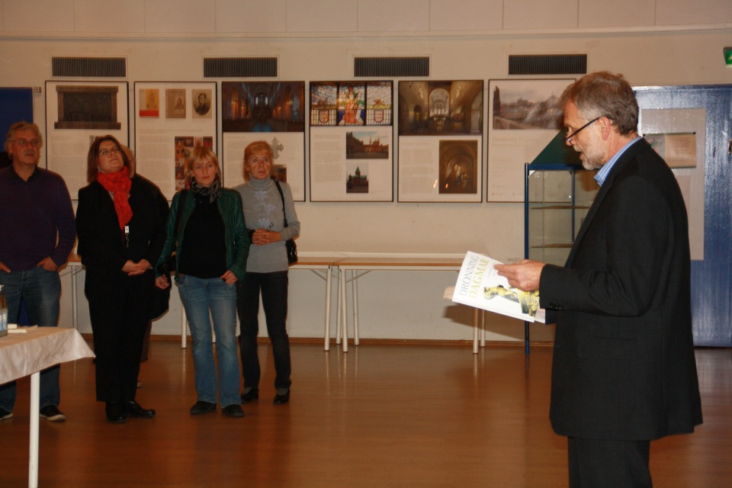
Ambassadør Zdeněk Lyčkas åbningstale
Bibliotekets repræsentant, Jana Nelth Drejer, og Tjekkiets ambassadør, Zdeněk Lyčka, åbnede udstillingen med sine taler. Udstillingen Dronning Dagmar, Prinsesse af Bøhmen rejser rundt i Danmark i løbet af året, hvor vi fejrer mindet om Dronning Dagmar og hendes bortgangs 800-års jubilæum – en historisk person som legemliggør en direkte personlig forbindelse mellem Danmark og Tjekkiet. Udstillingen blev for første gang vist i maj 2012 i Ribe (hvor dronningen både levede og døde) under festivalen Dagmar800. Den anden vært for udstillingen blev Ringsted, hvor Dagmar blev begravet i Sankt Bendts Kirke. D. 15.-31. oktober 2012 blev udstillingen vist i Det Humanistiske Fakultetsbibliotek på Københavns Universitet. På Roskilde Bibliotek kan den besøges fra d. 2. til 30. november 2012. Derefter vil den fortsætte sin rejse til Aarhus.
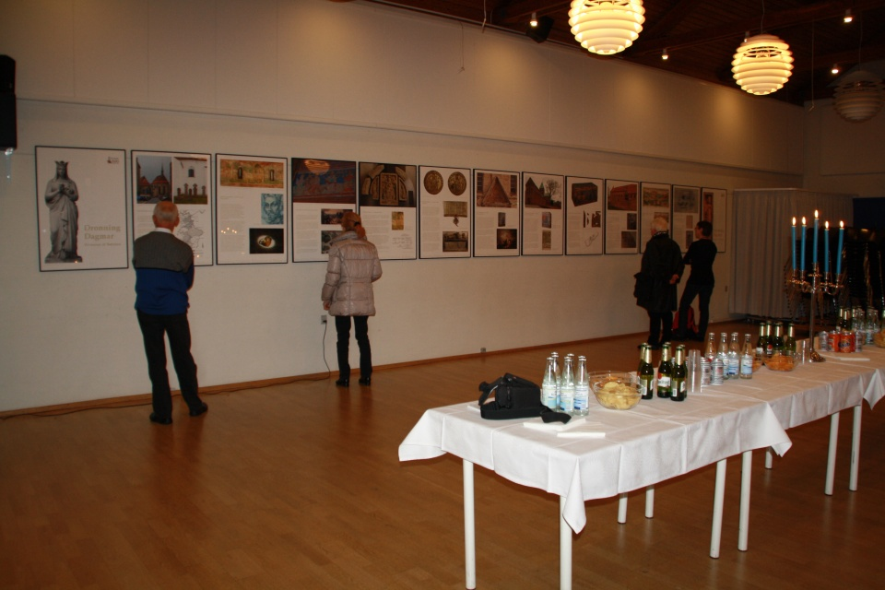
Udstillingen vises i forelæsningsalen på Roskilde Bibliotek
Den tjekkiske version af udstillingen, som blev realiseret på initiativ af Tjekkiets Ambassadør med støtte fra Nordic Chamber of Commerce i Tjekkiet, blev vist d. 27. september - 30. oktober 2012 på Nationalbiblioteket i Prag. D. 8. november 2012 blev udstillingen højtideligt åbnet i Kutná Hora – Ringsteds tvillingeby. Bagefter bliver den vist i Det Mæhriske Museum i Brno (januar-februar 2013), Olomouc Regionalmuseum og andre byer i Tjekkiet.

